**🔧 Гайд по работе с обработкой загрузки данных из Excel в 1С**

**1️⃣ Подготовка исходного файла**

* Для загрузки данных используется Excel-файл, в котором уже созданы специальные *области* (например:
  + Partners_import — для партнеров
  + Products_import — для продукции
  + Partner_products_import — для продаж).
* Убедись, что файл закрыт перед загрузкой — если он открыт, система выдаст ошибку «Нет доступа к файлу данных!».

**2️⃣ Указание пути к файлу**

* В поле ввода на форме обработки указывается *полный путь* к Excel-файлу.  
  Пример корректного пути:

makefile

КопироватьРедактировать

C:\Users\elozo\Downloads\КОД 09.02.07-2-2025\Ресурсы\Partner_products_import.xlsx

* ВАЖНО:
  + **Удалить кавычки** вокруг пути, если они вставились (например, убрать "...путь..." — оставить просто путь).
  + Указывать путь каждый раз к той таблице, которую собираетесь загружать (разные таблицы — разные пути).

**3️⃣ Запуск загрузки данных**

После указания корректного пути:

* Нажать нужную кнопку на форме:
  + «Загрузка партнеров» — загрузка данных из области Partners_import
  + «Загрузка продукции» — загрузка данных из области Products_import
  + «Загрузка продаж» — загрузка данных из области Partner_products_import
* После выполнения появится сообщение:

«Загрузка данных о ... произошла успешно!»

**4️⃣ Обновление данных после загрузки**

* Если у вас была открыта форма списка (например, справочник Партнеры, Продукция или документ Продажи), загруженные данные не отобразятся автоматически.
* Для обновления:
  + либо нажать: **Ещё → Обновить**
  + либо закрыть форму списка и открыть её заново.

**5️⃣ Обязательный ручной ввод данных**

Некоторые справочники заполняются вручную до загрузок, т.к. используются при сопоставлении:

* **Типы продукции** (справочник «ТипыПродукции»)
* **Типы партнеров** (перечисление «ТипыПартнеров»)
* **Типы материалов** (если предусмотрено — в дальнейшем).

Если значения в Excel не совпадут с этими справочниками — система выведет сообщение о том, что не найдено соответствие.

Форма обработки:

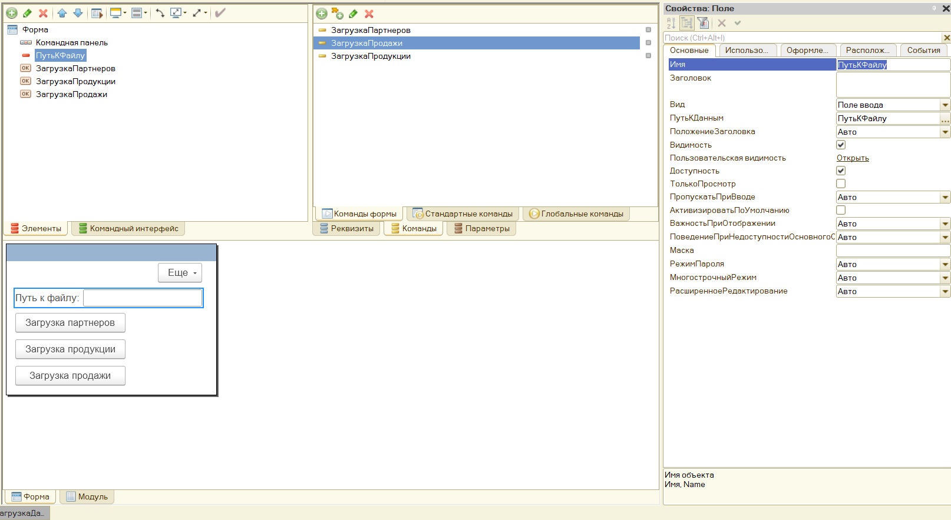

Код модуля формы:

// *******************************************************************

// Загрузка данных из файла Excel в 1С

// Все процедуры снабжены пояснениями по работе и комментариями

// *******************************************************************

&НаКлиенте

//

// Процедура обработки выбора файла пользователем

//

// Параметры:

// Элемент - ЭлементФормы - Элемент управления формы

// ДанныеВыбора - Структура - Результаты выбора файла

// ВыборДобавлением - Булево - Признак добавления

// СтандартнаяОбработка - Булево - Признак стандартной обработки

//

Процедура ПутьКФайлуНачалоВыбора(Элемент, ДанныеВыбора, ВыборДобавлением, СтандартнаяОбработка)

Попытка

// Создаем описание оповещения по завершению загрузки файла на сервер

Оповещение = Новый ОписаниеОповещения("ЗагрузкаДанныхИзФайла", ЭтотОбъект);

// Запускаем помещение файла на сервер для дальнейшей работы

НачатьПомещениеФайлаНаСервер(Оповещение,,,,,УникальныйИдентификатор);

Исключение

// Если файл занят другим приложением

Предупреждение("Нет доступа к файлу данных! Проверьте, не открыт ли файл в другом приложении");

КонецПопытки;

КонецПроцедуры

&НаКлиенте

//

// Процедура получения пути к файлу после загрузки на сервер

//

// Параметры:

// ОписаниеДополнительногоФайла - ОписаниеФайла - Описание загруженного файла

// ДополнительныеПараметры - Произвольный - Не используется

//

Процедура ЗагрузкаДанныхИзФайла(ОписаниеДополнительногоФайла, ДополнительныеПараметры)

Если ОписаниеДополнительногоФайла <> Неопределено Тогда

// Сохраняем путь к файлу в переменную для дальнейшей работы

ПутьКФайлу = ОписаниеДополнительногоФайла.СсылкаНаФайл.Файл.ПолноеИмя;

КонецЕсли;

КонецПроцедуры

// *************************************************************

// ЗАГРУЗКА ПАРТНЕРОВ

// *************************************************************

&НаКлиенте

//

// Процедура запуска загрузки партнеров (клиентская часть)

//

Процедура ЗагрузкаПартнеров(Команда)

// Создаем пустой табличный документ для чтения файла

ТабДок = Новый ТабличныйДокумент;

// Запускаем серверную часть обработки

ЗагрузкаПартнеровНаСервере(ТабДок, ПутьКФайлу);

// Уведомляем пользователя об успешной загрузке

ПредупреждениеАсинх("Загрузка данных о партнерах произошла успешно!");

КонецПроцедуры

&НаСервере

//

// Загрузка данных о партнерах из Excel в справочник Партнеры

//

// Параметры:

// ТабДок - ТабличныйДокумент - Табличный документ для чтения данных

// ПутьКФайлу - Строка - Полный путь к Excel-файлу

//

Процедура ЗагрузкаПартнеровНаСервере(ТабДок, ПутьКФайлу)

// Читаем Excel-файл

ТабДок.Прочитать(ПутьКФайлу, СпособЧтенияЗначенийТабличногоДокумента.Значение);

// Создаем построитель запроса для получения данных из именованной области

ПостроительЗапросов = Новый ПостроительЗапроса;

ПостроительЗапросов.ИсточникДанных = Новый ОписаниеИсточникаДанных(ТабДок.Область("Partners_import"));

// !!! Меняется при загрузке другой таблицы

ПостроительЗапросов.Выполнить();

ТаблицаПартнеров = ПостроительЗапросов.Результат.Выгрузить();

Для каждого СтрокаТаблицы Из ТаблицаПартнеров Цикл

// Создаем новый элемент справочника

НовыйПартнер = Справочники.Партнеры.СоздатьЭлемент();

// Определяем тип партнера по первой колонке

Если СтрокаТаблицы[0] = "ЗАО" Тогда

НовыйПартнер.ТипПартнера = Перечисления.ТипыПартнеров.ЗАО;

ИначеЕсли СтрокаТаблицы[0] = "ООО" Тогда

НовыйПартнер.ТипПартнера = Перечисления.ТипыПартнеров.ООО;

ИначеЕсли СтрокаТаблицы[0] = "ПАО" Тогда

НовыйПартнер.ТипПартнера = Перечисления.ТипыПартнеров.ПАО;

ИначеЕсли СтрокаТаблицы[0] = "ОАО" Тогда

НовыйПартнер.ТипПартнера = Перечисления.ТипыПартнеров.ОАО;

Иначе

Сообщить("Неизвестный тип партнера у партнера " + СтрокаТаблицы[1]);

КонецЕсли;

// Заполняем прочие реквизиты партнера из соответствующих колонок

НовыйПартнер.Наименование = СтрокаТаблицы[1];

НовыйПартнер.Директор = СтрокаТаблицы[2];

НовыйПартнер.ЭлектроннаяПочта = СтрокаТаблицы[3];

НовыйПартнер.Телефон = СтрокаТаблицы[4];

НовыйПартнер.ЮридическийАдрес = СтрокаТаблицы[5];

НовыйПартнер.ИНН = СтрокаТаблицы[6];

НовыйПартнер.Рейтинг = СтрокаТаблицы[7];

// Записываем новый элемент справочника

НовыйПартнер.Записать();

КонецЦикла;

КонецПроцедуры

// *************************************************************

// ЗАГРУЗКА ПРОДУКЦИИ

// *************************************************************

&НаКлиенте

Процедура ЗагрузкаПродукции(Команда)

ТабДок = Новый ТабличныйДокумент;

ЗагрузкаПродукцииНаСервере(ТабДок, ПутьКФайлу);

ПредупреждениеАсинх("Загрузка данных о продукции произошла успешно!");

КонецПроцедуры

&НаСервере

//

// Загрузка продукции из Excel в справочник Продукция

//

Процедура ЗагрузкаПродукцииНаСервере(ТабДок, ПутьКФайлу)

ТабДок.Прочитать(ПутьКФайлу, СпособЧтенияЗначенийТабличногоДокумента.Значение);

ПостроительЗапросов = Новый ПостроительЗапроса;

ПостроительЗапросов.ИсточникДанных = Новый ОписаниеИсточникаДанных(ТабДок.Область("Products_import"));

// !!! Меняется при загрузке другой таблицы

ПостроительЗапросов.Выполнить();

ТаблицаПродукции = ПостроительЗапросов.Результат.Выгрузить();

Для каждого СтрокаТаблицы Из ТаблицаПродукции Цикл

НоваяПродукция = Справочники.Продукция.СоздатьЭлемент();

// Поиск типа продукции по наименованию

ТипПродукции = Справочники.ТипыПродукции.НайтиПоНаименованию(СтрокаТаблицы[0]);

Если ТипПродукции <> Неопределено Тогда

НоваяПродукция.ТипПродукции = ТипПродукции;

Иначе

Сообщить("У продукции " + СтрокаТаблицы[1] + " не найден тип продукции!");

КонецЕсли;

НоваяПродукция.Наименование = СтрокаТаблицы[1];

НоваяПродукция.Артикул = СтрокаТаблицы[2];

НоваяПродукция.МинимальнаяСтоимость = СтрокаТаблицы[3];

НоваяПродукция.Записать();

КонецЦикла;

КонецПроцедуры

// *************************************************************

// ЗАГРУЗКА ПРОДАЖ

// *************************************************************

&НаКлиенте

Процедура ЗагрузкаПродажи(Команда)

ТабДок = Новый ТабличныйДокумент;

ЗагрузкаПродажиНаСервере(ТабДок, ПутьКФайлу);

ПредупреждениеАсинх("Загрузка данных о продажах произошла успешно!");

КонецПроцедуры

&НаСервере

//

// Загрузка данных о продажах из Excel в документы Продажи

//

Процедура ЗагрузкаПродажиНаСервере(ТабДок, ПутьКФайлу)

ТабДок.Прочитать(ПутьКФайлу, СпособЧтенияЗначенийТабличногоДокумента.Значение);

ПостроительЗапросов = Новый ПостроительЗапроса;

ПостроительЗапросов.ИсточникДанных = Новый ОписаниеИсточникаДанных(ТабДок.Область("Partner_products_import"));

// !!! Меняется при загрузке другой таблицы

ПостроительЗапросов.Выполнить();

ТаблицаПродаж = ПостроительЗапросов.Результат.Выгрузить();

Для каждого СтрокаТаблицы Из ТаблицаПродаж Цикл

НоваяПродажа = Документы.Продажи.СоздатьДокумент();

// Поиск продукции по наименованию

Продукция = Справочники.Продукция.НайтиПоНаименованию(СтрокаТаблицы[0]);

Если Продукция <> Неопределено Тогда

НоваяПродажа.Продукция = Продукция;

Иначе

Сообщить("У продажи не найдена продукция!");

КонецЕсли;

// Поиск партнера по наименованию

Партнер = Справочники.Партнеры.НайтиПоНаименованию(СтрокаТаблицы[1]);

Если Партнер <> Неопределено Тогда

НоваяПродажа.Партнер = Партнер;

Иначе

Сообщить("У продажи не найден партнер!");

КонецЕсли;

НоваяПродажа.КоличествоПродукции = СтрокаТаблицы[2];

НоваяПродажа.Дата = СтрокаТаблицы[3];

НоваяПродажа.Записать();

КонецЦикла;

КонецПроцедуры